БЮЛЛЕТЕНЬ
ОБ ИСПОЛНЕНИИ
БЮДЖЕТА
ЛОГОЙСКОГО РАЙОНА

НА 1 АПРЕЛЯ 2019 ГОДА

Финансовый отдел Логойского райисполкома

СОСТАВ БЮДЖЕТА ЛОГОЙСКОГО РАЙОНА

Районный
бюджет
(1)
Базовый
уровень
(1)

Бюджеты
Сельских Советов
(12)
Первичный
уровень
(12)

Исполнение бюджета Логойского района за I квартал 2019 года
Наименование | ДОХОДЫ |  |  | РАСХОДЫ |  |  | ДЕФИЦИТ (-) ПРОФИЦИТ (+)
Наименование | Уточненный годовой план | Исполнено | % | Уточненный годовой план | Исполнено | % | Уточненный годовой план | Исполнено
Бюджет района | 46 597 917,00 | 10 399 178,00 | 22,32 | 46 597 917,00 | 10 860 331,76 | 23,31 | 0,00 | -461 153,76
Районный бюджет | 44 097 312,00 | 9 853 947,54 | 22,35 | 44 097 312,00 | 10 323 803,91 | 23,41 | 0,00 | -469 856,37
Сельские советы в том числе: | 2 500 605,00 | 545 230,46 | 21,80 | 2 500 605,00 | 536 527,85 | 21,46 | 0,00 | 8 702,61
Беларучский с/с | 352 691,00 | 46 977,68 | 13,32 | 352 691,00 | 42 220,10 | 11,97 | 0,00 | 4 757,58
Гайненский с/с | 187 613,00 | 58 789,43 | 31,34 | 187 613,00 | 59 924,85 | 31,94 | 0,00 | -1 135,42
Задорьевский с/с | 139 917,00 | 25 342,21 | 18,11 | 139 917,00 | 27 537,99 | 19,68 | 0,00 | -2 195,78
Каменский с/с | 134 709,00 | 24 877,91 | 18,47 | 134 709,00 | 32 727,79 | 24,30 | 0,00 | -7 849,88
Крайский с/с | 141 282,00 | 33 087,82 | 23,42 | 141 282,00 | 36 565,71 | 25,88 | 0,00 | -3 477,89
Логойский с/с | 365 304,00 | 87 000,35 | 23,82 | 365 304,00 | 46 627,37 | 12,76 | 0,00 | 40 372,98
Околовский с/с | 143 101,00 | 33 980,30 | 23,75 | 143 101,00 | 35 698,92 | 24,95 | 0,00 | -1 718,62
Октябрьский с/с | 140 654,00 | 34 575,98 | 24,58 | 140 654,00 | 36 057,72 | 25,64 | 0,00 | -1 481,74
Острошицкий с/с | 330 664,00 | 39 378,19 | 11,91 | 330 664,00 | 53 733,94 | 16,25 | 0,00 | -14 355,75
Плещеницкий с/с | 234 104,00 | 43 897,26 | 18,75 | 234 104,00 | 51 837,26 | 22,14 | 0,00 | -7 940,00
Швабский с/с | 167 239,00 | 61 607,50 | 36,84 | 167 239,00 | 55 189,60 | 33,00 | 0,00 | 6 417,90
Янушковичский с/с | 163 327,00 | 55 715,83 | 34,11 | 163 327,00 | 58 406,60 | 35,76 | 0,00 | -2 690,77

Структура доходов бюджета Логойского района за I квартал 2019 года
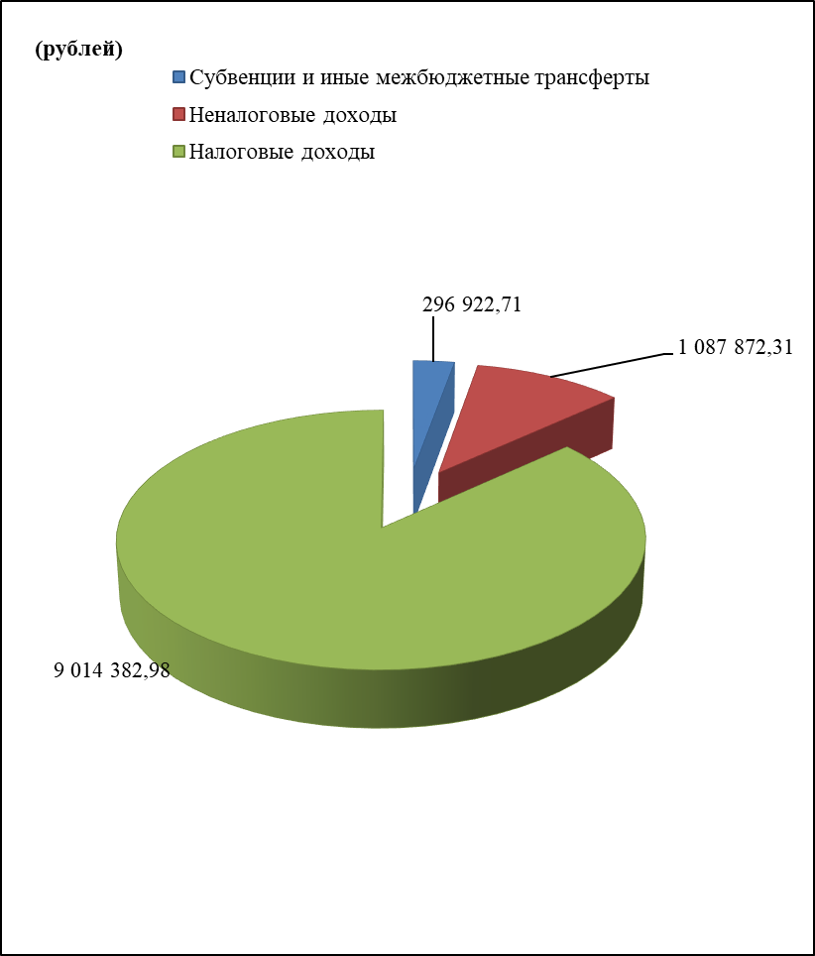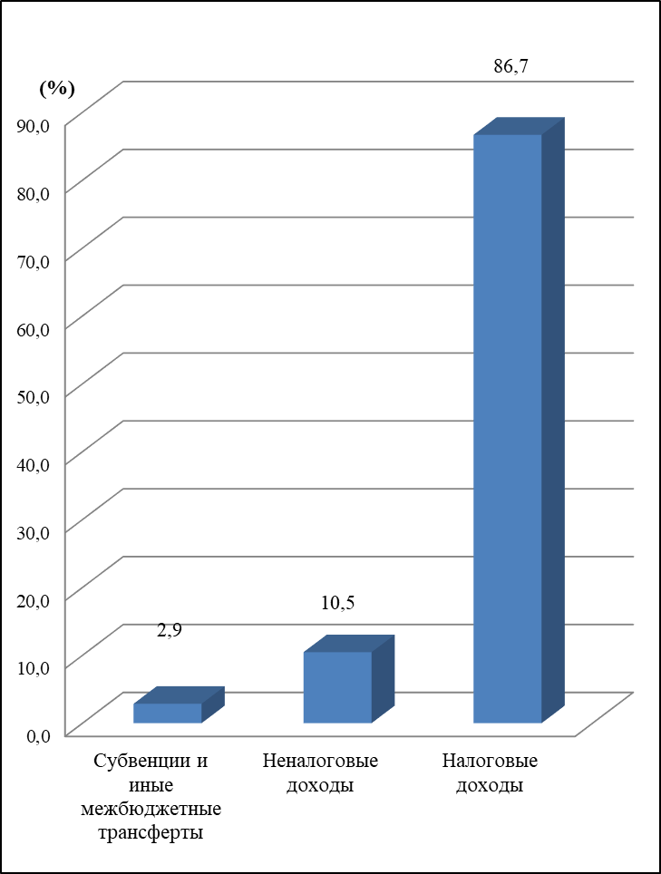
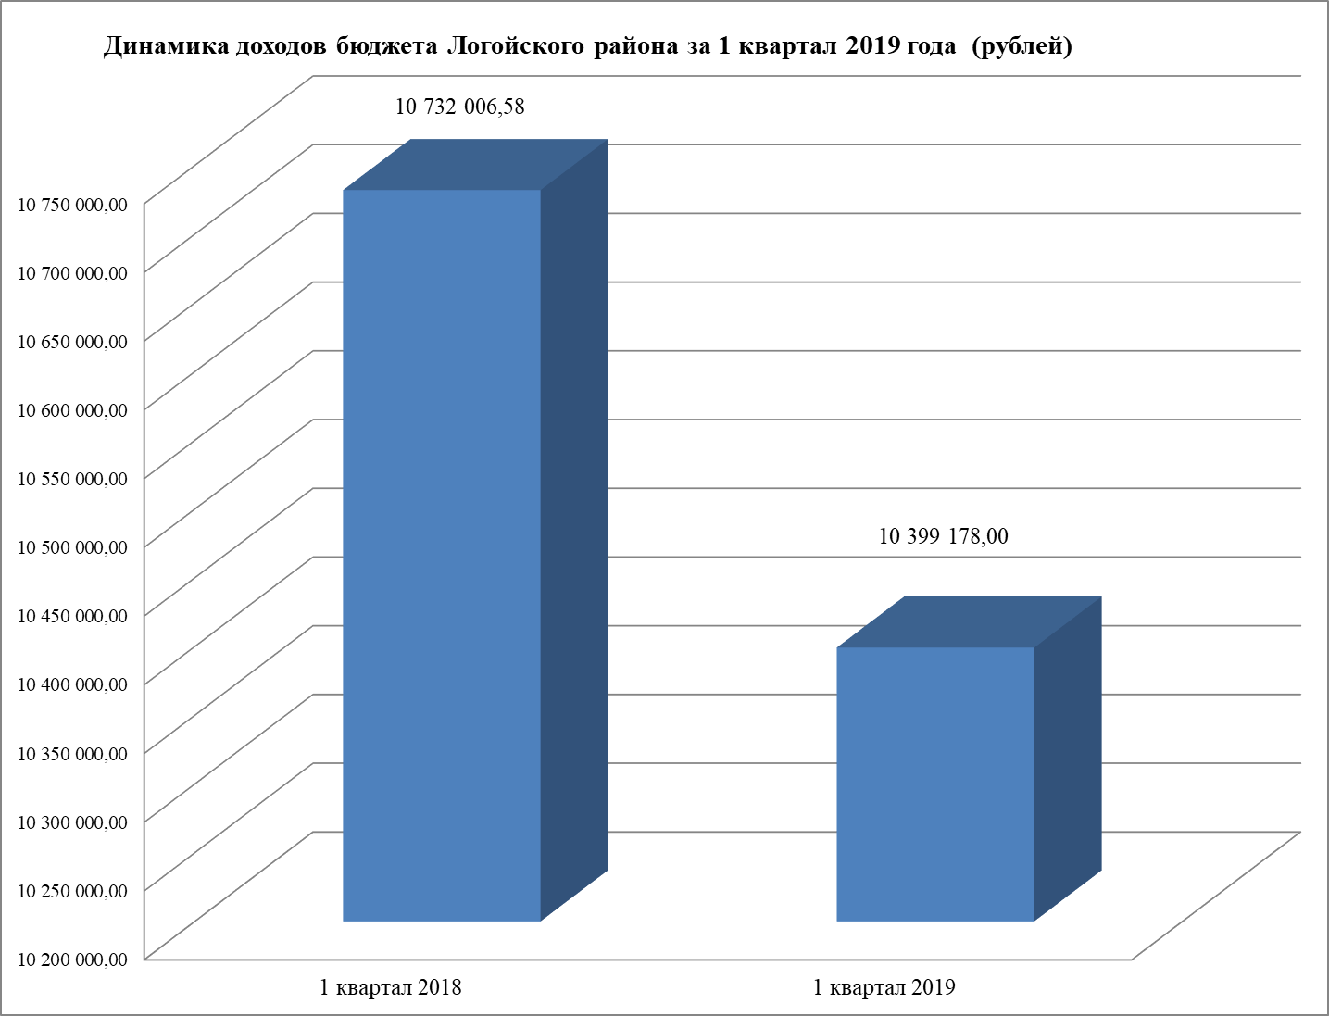
Структура расходов бюджета Логойского района
по функциональной классификации расходов бюджета

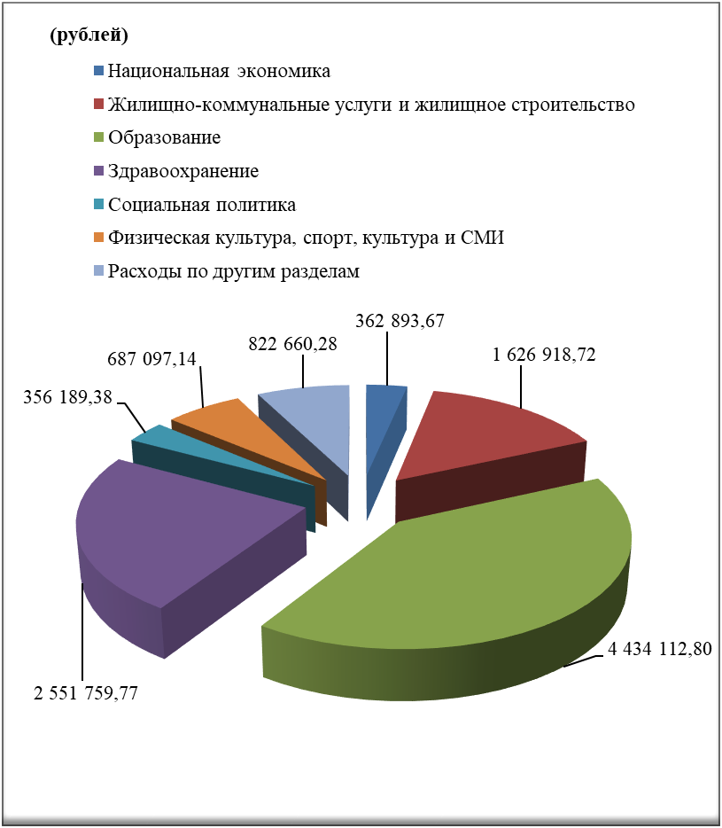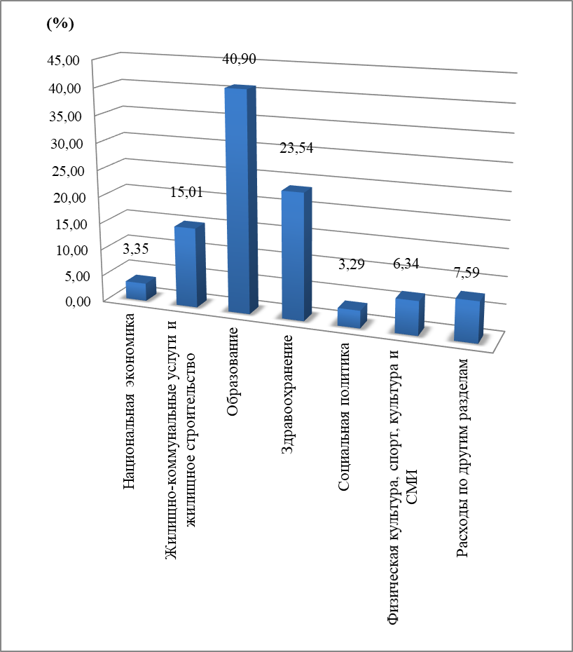

Структура расходов бюджета Логойского района
по экономической классификации расходов бюджета
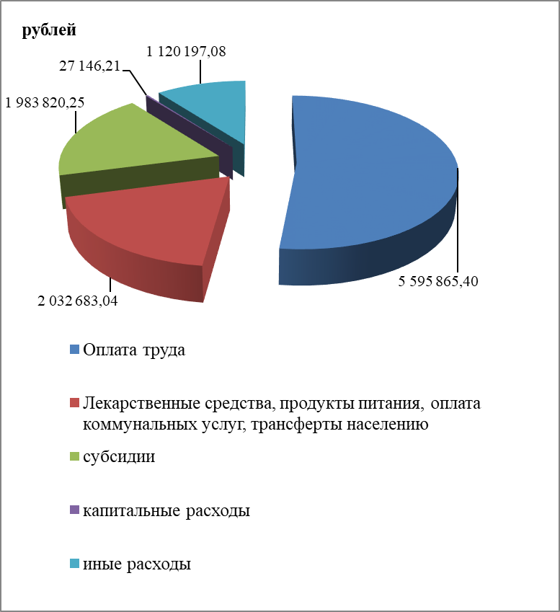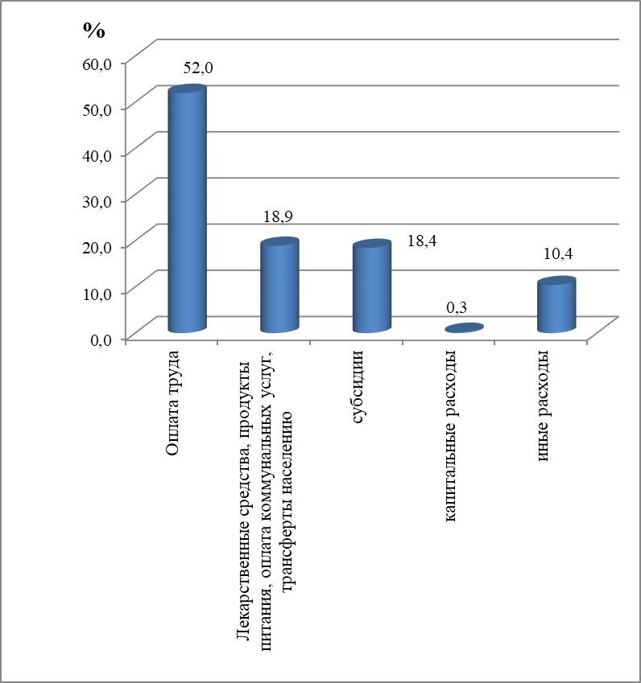

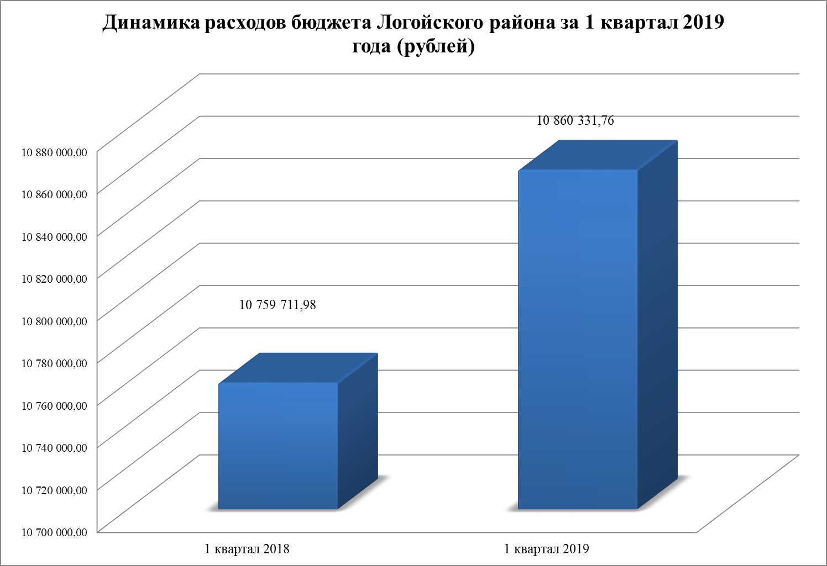

Долговые обязательства органов местного управления и самоуправления Логойского района

Долговые обязательства | рублей
Гарантии местных исполнительных и распорядительных органов, предъявленные к исполнению | 413 850,38
Бюджетные кредиты | 0,00
Долг органов местного управления и самоуправления | 413 850,38
Долг, гарантированный органами местного управления и самоуправления | 10 322 516,89
ВСЕГО | 10 736 367,27

